Dlaczego nasze artykuły edukacyjne dla dzieci mogą Ci pomóc w edukacji domowej?
Chcesz wprowadzić u swoich dzieci edukację domową, ale nie za bardzo wiesz od czego zacząć? Pomożemy Ci w tym!

Artykuły edukacyjne dla dzieci
Zastanawiasz się, czy edukacja domowa jest dla każdego dziecka? Zdecydowanie tak, ale niestety nie dla każdego rodzica. Zwłaszcza jeżeli mówimy o edukacji domowej na poziomie wczesnoszkolnym. W takim przypadku potrzebne jest znaczne zaangażowanie rodziców, czyli na przykład praca w domu przynajmniej jednego z nich. Później w okresie na przykład licealnym dziecko już nie wymaga już tak dokładnej organizacji czasu ze strony opiekunów, ponieważ jest w stanie samodzielnie rozplanować sobie swój plan pracy.
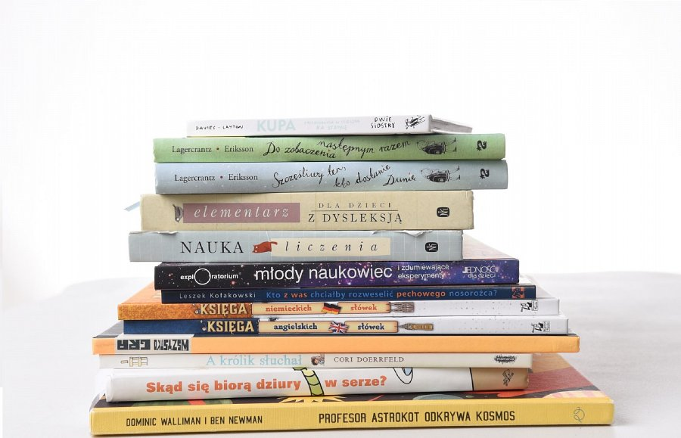
Artykuły edukacyjne dla dzieci - pomocne w początkach edukacji domowej
Na początkowym etapie edukacji przydatne więc będą nasze materiały oraz artykuły edukacyjne dla dzieci. Zmiany Mamy to właśnie miejsce, które powstało w celu pomocy rodzicom, którzy robią pierwsze kroki w domowej edukacji swoich dzieci. Znajdziesz u nas między innymi interesujące materiały, którymi możesz zastąpić podręczniki szkolne, wiele ciekawych metod i sposobów na naukę różnych treści, zawartych w podstawie programowej oraz metody na eksplorację tego, co faktycznie interesuje twoje dziecko. Zapraszamy do zapoznania się z naszą ofertą artykułów edukacyjnych dla dzieci i młodzieży!

